Психологическое здоровье
ребенка – это преобладание положительных эмоций над отрицательными и закрепление их в чертах характера, свойствах личности, а именно, в положительной самооценке, открытости, общительности, доброжелательности, уверенности в себе и своих силах.

«Ключ к успешному воспитанию стоит искать не в сложных теориях, семейных правилах или запутанных формулах поведения, а в глубочайшем понимании и сопереживании своему ребёнку. Сочувствуя своим детям и помогая им справиться с негативными эмоциями, вы формируете взаимное доверие и привязанность. И только из чувства любви и связи, которую дети ощущают со своими семьями, могут родиться уступчивость, послушание и ответственность».

Притча
«Злой лук»
Мне всегда не хватало времени заниматься собственными детьми. Работа, карьера, личная жизнь. Но мои дети ни в чем не нуждались, у меня хватало средств, чтобы удовлетворять их шоколадно-компьютерные потребности. Я закрывала глаза на их недостатки, они же прощали мне отсутствие внимания.
Но ласковое шелковое детство быстро прошло. Наступил сложный подростковый период. Первые взаимные обвинения, первые настоящие чувства. Я сделала ужасное открытие: мои дети выросли без любви. Я мало занималась их взрослением, не пресекала плохие поступки и не научила отличать зло от добра.
После очередного недоразумения я стояла на кухне, чистила лук, и слезы текли из моих глаз.
Вошла мама:
– Чего ты плачешь?
– Ты знаешь, такой злой лук попался. Вот есть же сорта, от которых не плачешь.
– Видимо, этот мало поливали.
Я поняла важную вещь: если детей мало поливать в детстве, в своей взрослой жизни они принесут другим много слез.

Муниципальное бюджетное дошкольное образовательное учреждение детский сад комбинированного вида «Алёнушка» с.Куйбышево

Буклет для родителей
«Психологическое здоровье дошкольника»

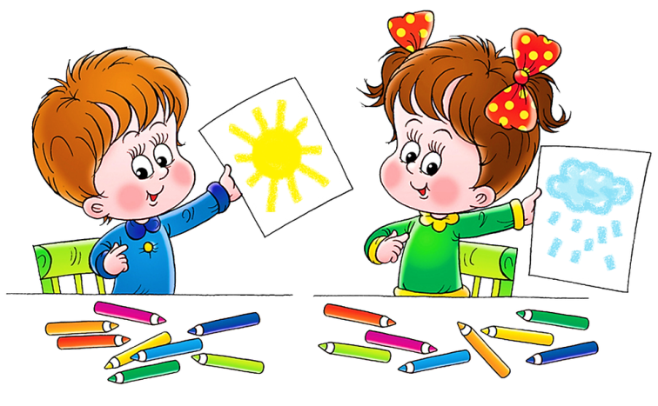
Педагог- психолог:
О.И.Чернец

март 2021

Прежде всего родители должны знать границы психоэмоциональных возможностей своих детей и не допускать действия тех причин, которые могут вызвать срыв нервной деятельности ребенка.
-----------------------------
Взрослые, пытаясь выработать у малыша сдержанность, умение
«затормозить» свои желания применяют метод запретов. Но ребенок подвижен, активен, любознателен, он стремится познать окружающее, проявить самостоятельность. Но эти активные действия наталкиваются на жесткий родительский запрет»: «нельзя», «не разговаривай», «не ерзай».
-------------------------------
Постоянный контроль и запреты- создают перегрузку тормозного нервного процесса, который у дошкольников еще относительно слаб. Процесс желания «действовать» - наталкивается на торможение процесса «активности». Если такие перегрузки повторяются часто, у ребенка может развиться невроз.

Если родительские запреты сопровождаются криком, угрозой или телесным наказанием. В подобной ситуации запрет приобретает характер психотравмы, возникает конфликт между ребенком и родителями. Отсюда возникает истеричность, крики, плач или замкнутость и агрессивность.
__________________________________

Конечно, при необходимости, детей надо наказывать. Можно временно лишить игрушек, сладостей, просмотра телепередач, и т.д. Если ребенок наказан, например отцом, лучше, чтобы наказание отменил тоже он. Иначе в дальнейшем, дети перестают считаться с требованиями взрослых.
Хотелось бы дать родителям следующие рекомендации, помогающие сохранить психическое здоровье ребенка:
1. Принимайте и уважайте своего ребенка таким, какой он есть;
2. Недовольство действиями ребенка не должно быть систематическим,
контролируйте свое поведение;
3. Активно выслушивайте его переживания и потребности;
4. Будьте не рядом с ним, а вместе с ним;
5. Не вмешивайтесь в занятия, с которыми он справляется;
6. Помогайте, когда просит;
7. Поддерживайте успехи;
8. Делитесь своими чувствами;
9. Справедливо разрешайте конфликты;
10. Обнимайте не менее 8 раз в день, так как ребенок должен чувствовать Вашу любовь и ласку.
И тогда его психологическому здоровью ничего не угрожает!

Мой призыв к вам:
«Играйте с детьми - это замечательно оздоравливает отношения!»

